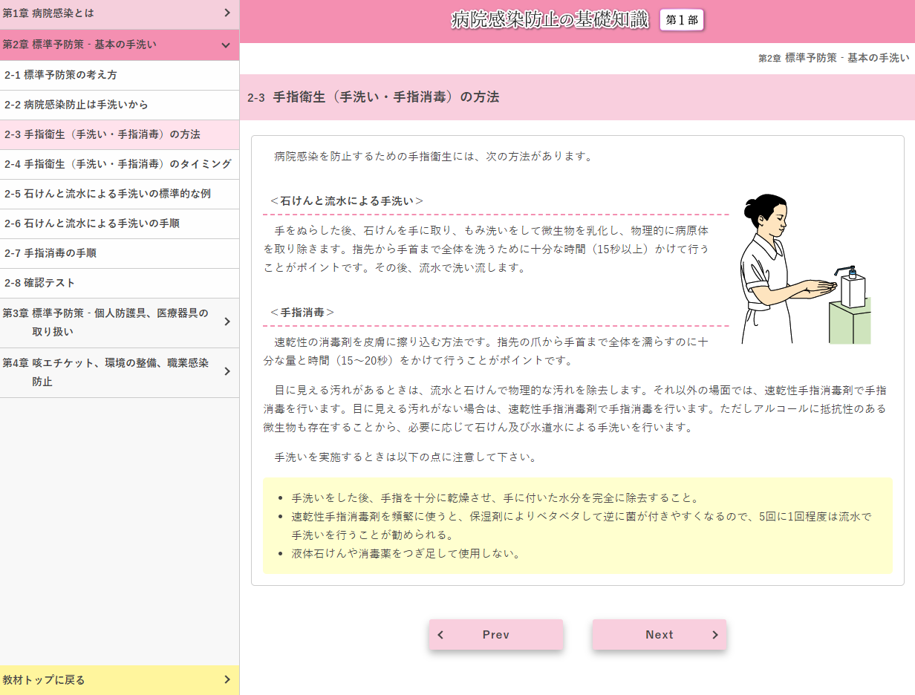
全体共通
・データ形式：PNG
・フォント：游ゴシック
・アルファベット、数字：半角
・サイズ：縦256×横256px（一部指定）
参考：教材の画面構成
挿絵は説明文を補うためイメージとして使用します。挿絵内に文字は極力使用したくないです。

この青背景はコメントです。
画像には含みません。
青背景以外のテキストは内部の番号なので気にしないでください。

※サンプルはweb検索の拾い画です
参考：既存の画像（色味やテイストにばらつきが出ない程度に合わせる）
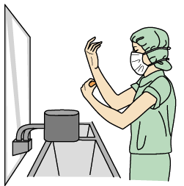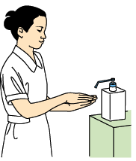

・2-2
スクラブ材をこすっている場面（1点）

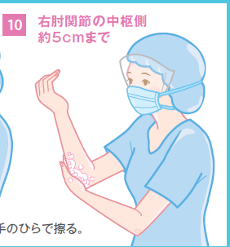
洗面台の前で洗っている様子

・2-7
既存の画像（色味やテイストを合わせる）
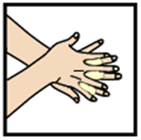
※サイズ：横165×縦165px
※石鹸の泡も描いてください
※枠毎にイラストを作成してください
※説明文は画像に加えないでください

①ジェル状の速乾性手指消毒剤を適量手の平に受け取る。
噴射する速乾性手指製剤の場合、指を曲げながら適量手に受ける。

※①は左のように二枚作成お願いします
手指消毒の手順（9点）

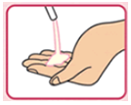
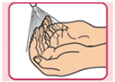

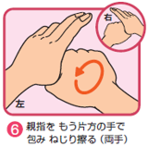
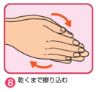
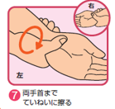
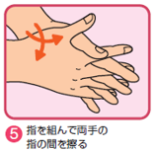
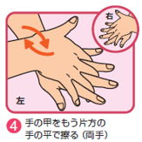
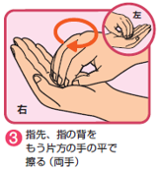
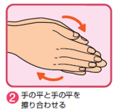
サイズ：横200～300px×縦100～200px

※サンプルのように横長にしていただきたいです
※上記のサイズ内での作成が難しければご相談ください
・3-5
個人防護具の付け方（4点）
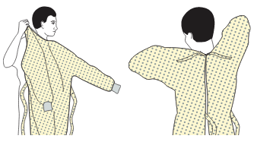
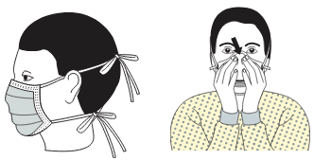
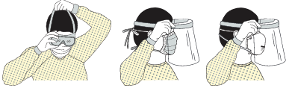
＜サージカルマスク＞
鼻あて部を小鼻にフィットさせ、プリーツをあごの下までひろげる。
できるだけ隙間のないように顔にフィットさせながら、ゴムひもを耳にかけしっかり固定するよう調整する。
＜N95マスク＞
マスクを上下に広げ、鼻とあごを覆う。
マスクを抑えながら上のゴムバンドを頭頂部へ、下のゴムバンドを首まわりにつける。両手でマスクを覆い、息を吸ったり吐いたりして空気漏れがないかをチェックする。
ガウン
左：膝から首、腕から手首、背部まで全身をしっかりとガウンで覆う
右：首ひもと腰ひもを結ぶ。
ゴーグル・フェイスシールド
顔と眼をしっかりと覆うように装着する。
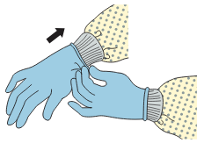
手袋
手首が露出することのないよう、ガウンの袖口にかぶせるようにして覆う。

・3-6
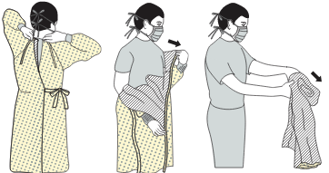
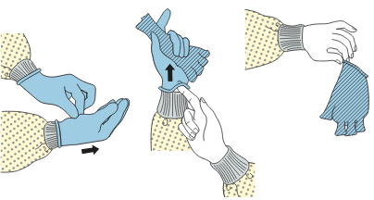
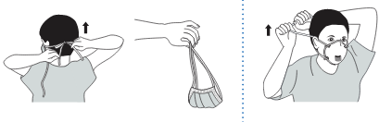
マスク
マスクの表面に触れないように、ゴムやひもをつまんで外し、廃棄する。
ガウン・エプロン
袖が身体に触れないように注意しながらひもをはずす。
ガウンの外側に触れないようにしながら首や肩の内側を持って裏表になるように外す。
小さく丸めて廃棄する。
手袋
片方の手袋の手の平の外側をつまんで中表になるよう外し、手袋をしている方の手でにぎる。
手袋を外した方の手の指先を、手袋している手の手首と手袋の間に滑り込ませ、手袋を引き上げるようにして中表になるよう外す。
ひとかたまりになった2枚の手袋を廃棄する。

個人防護具の外し方（3点）

